苹果APP开发需求文档

目录

1. 背景概述 1

2. 功能介绍 1

2.1 注册登陆界面设计 1

2.2 导航页功能介绍 3

2.2.1 扫描二维码功能 4

2.2.2 拍照功能 4

2.2.3 查看相册功能 5

2.2.4 获取手机信息功能 6

2.2.5 GPS坐标 6

# 背景概述

开发一个苹果ＡＰＰ框架，实现各个需求功能。

# 功能介绍

## 注册登陆界面设计

首次客户端的预加载自动进入启动页，方便APP在后台加载一些必备的文件资源，减少用户等待的感觉，提高用户使用体验度。

启动页之后自动跳转到主界面。对于新用户直接跳转到登陆注册界面，点击新用户注册进入注册页面进行注册。主界面与新用户注册界面参考如下：

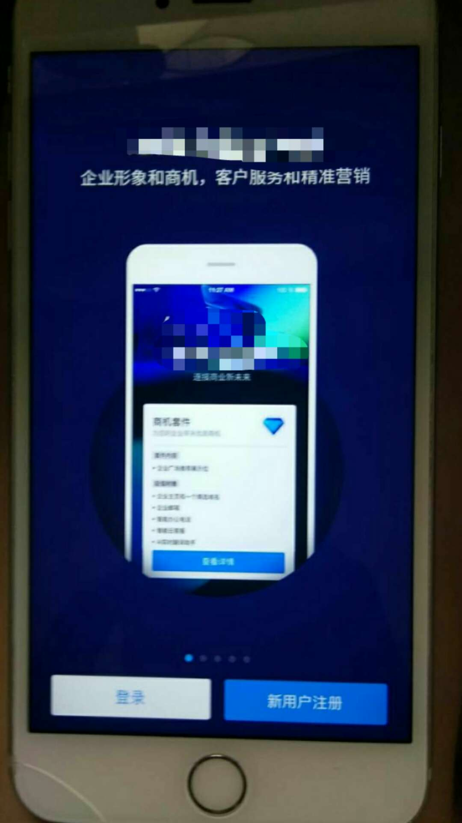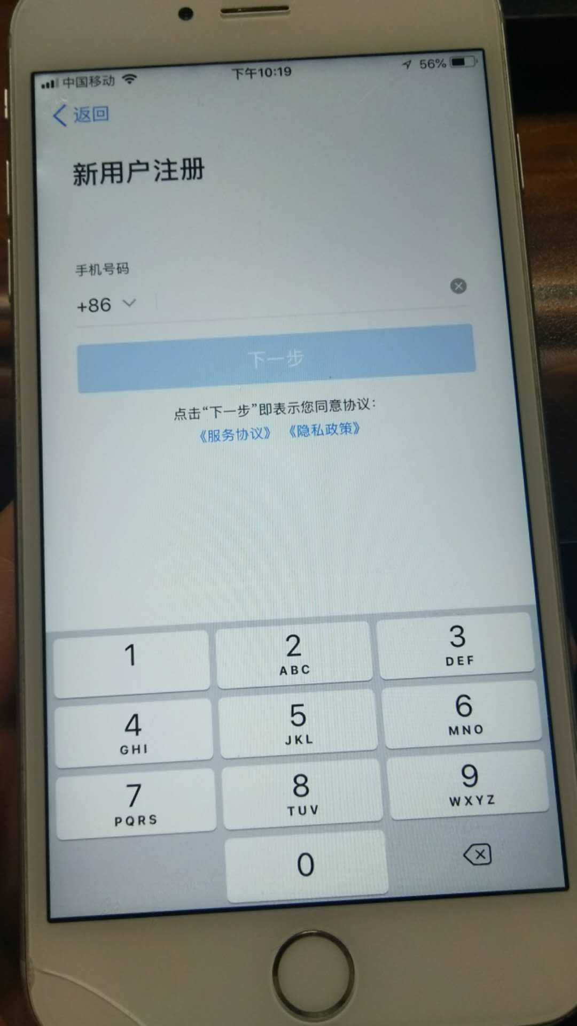

注册过的用户，第一次访问需要进入登录页面完成登录。登录界面需要有忘记密码，新用户注册。登录界面与忘记密码界面参考如下：

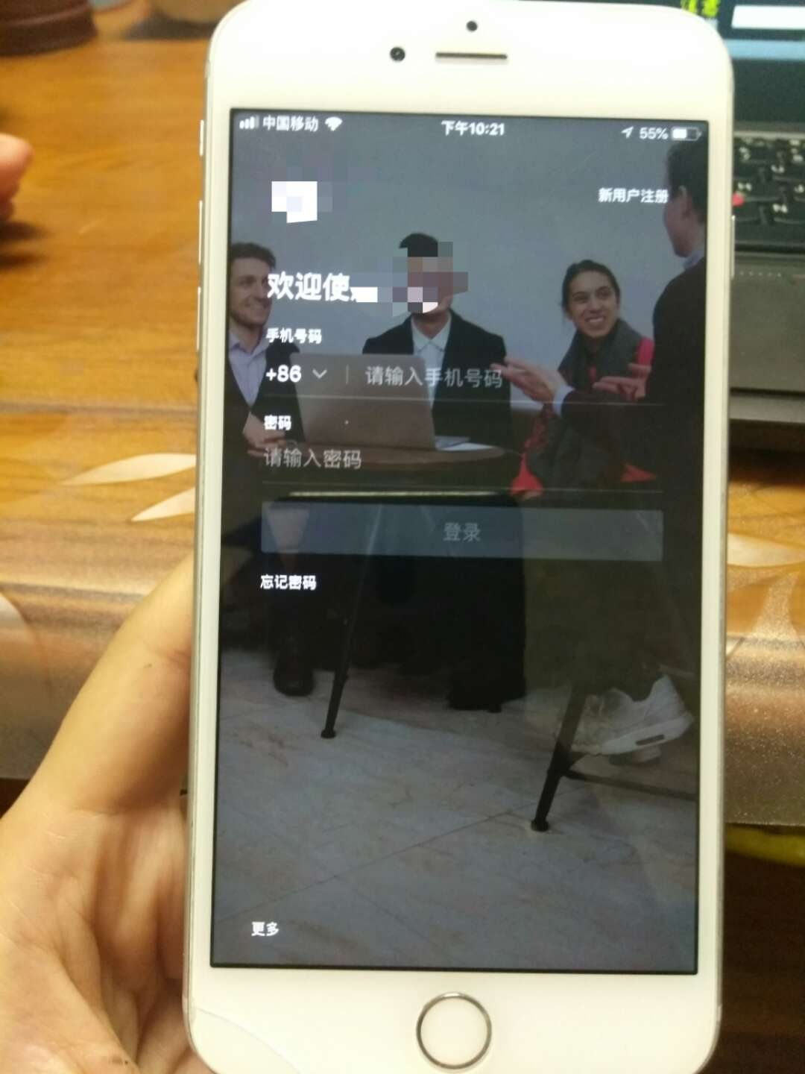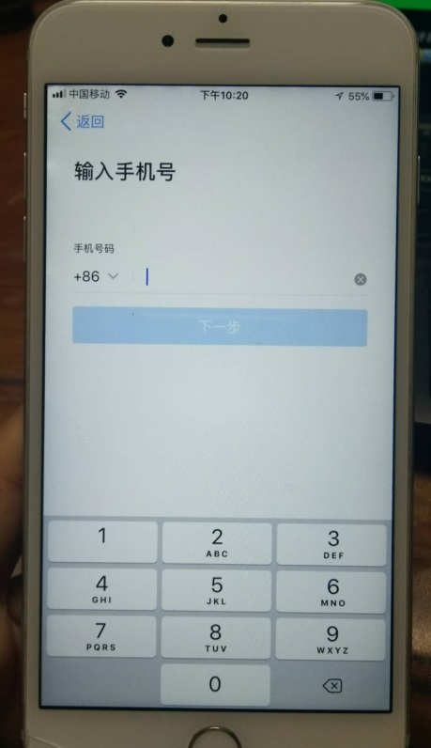

已经在手机有登录记录的，每次点开客户端就会自动跳过登录主界面进入导航页面。

## 导航页功能介绍

导航页是实现我们APP的所有功能的主要区域。导航页分为4—5个页签。最后“我的”页签里实现APP的基本设置，账号管理、切换账号、退出等基本功能。

导航页中功能页面有的页面是可以直接加载H5页面，有的需要原生native设计，不同页面灵活对待。

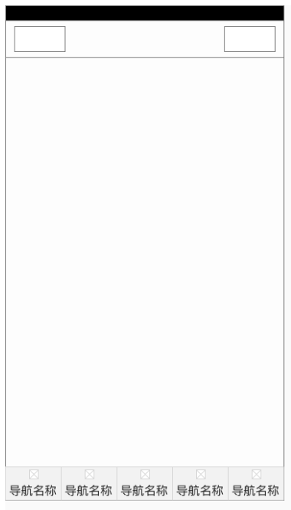

### H5功能测试页面

点击按钮直接调出H5页面 显示在手机上

### 扫描二维码功能

直接扫描设备上的二维码，也可以通过直接访问相册保存的二维码来实现扫码功能。

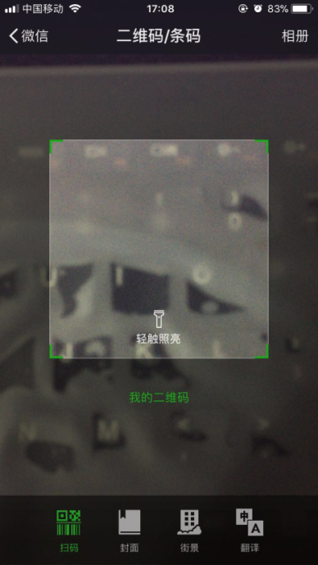

### 拍照功能

拍照的时候需要加水印信息。参考如图所示：

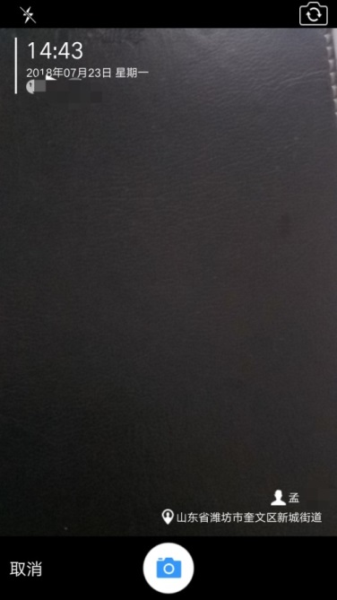

拍照后可以实现上传功能。

### 选择图片功能

触发选择图片的按钮（按钮设计可以商议）跳转到相册中

相册中使用网格页展示图片缩略图，左右滑动切换，选中所需图片点击确认完成选择图片的功能



### 获取手机信息功能

获取手机通讯录、通话记录，拨打电话功能；

实现发短信、看短信功能。

### GPS坐标

开启手机GPS定位。配置相关信息。参考如下：

